Тема: Создание и корректировка документа.
ТР Word
- Запуск текстового редактора:
Пуск Программы Microsoft Word
или кнопка Microsoft Word на панели Office.
Основные элементы окна текстового редактора:
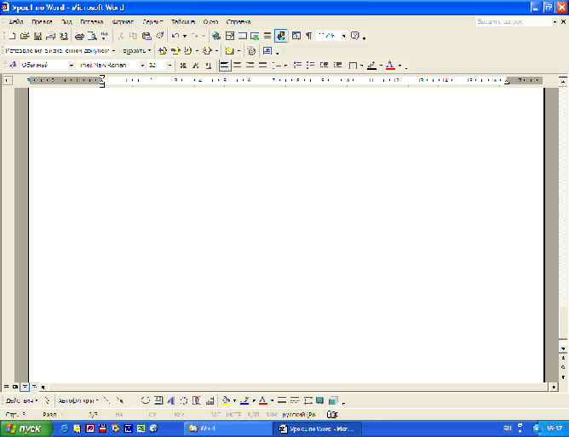
Строка заголовка
Строка меню
Панель инструментов Стандартная

Панель Форматирования

линейка

Рабочее поле

бегунок

Панель Рисование

Набирая текст, помни, что:
- между словами ставится один пробел;
- пробел ставится ПОСЛЕ, а не до:
• двоеточия;
• вопросительного знака;
• восклицательного знака;
• многоточия;
• закрывающейся скобки;
• закрывающейся кавычки.
- пробел ставится ДО, а не после:
• открывающейся скобки;
• открывающейся кавычки.
- пробел ставится ДО и ПОСЛЕ тире.
Причем перед тире ставится неразрывный пробел: Ctrl + Shift + пробел.
- пробел НЕ СТАВИТСЯ:
• после открывающейся скобки;
• после открывающейся кавычки;
• до и после дефиса.
- нажимать клавишу Enter надо только в конце
абзаца.

Запомни: когда в процессе набора текста достигается правое поле страницы, текст автоматически переносится на следующую строку.

6) Отредактировать текст.
Корректировка - исправление ошибок в набранном тексте. Чаще всего приходится стирать ошибочный символ, слово, строку; заменять один символ на другой; вставлять пропущенные символы, слова, строки.
Перемещение по документу:
- с помощью мыши: установить курсор мыши в нужное место документа.
- с помощью клавиатуры:

на один символ влево, вверх,
вправо или вниз соответственно

Ноте | в начало строки
End | в конец строки
Ctrl + | на слово вперед
Ctrl + | на слово назад
Ctrl + Home | в начало документа
Ctrl + End | в конец документа
Способы редактирования текста:
Delete | удаление символа справа от курсора
Backspace ( ) | удаление символа слева от курсора
Enter  (внутри строки) | разбивка строки на две
Enter  (начале строки) | вставка пустой строки
Delete (за последним  символом) | склейка двух строк
Delete (на пустой  строке) | удаление пустой  строки
Практическая часть.
Работа по карточкам.
( Мастера без топора и Небылица).
- Подведение итогов урока.
Дом. задание: параграф 26-27.

